Montevideo, 11 de abril de 2024

COMPRA DIRECTA Nº182/2024

Objeto de llamado: Adquisición de hasta 70 meses regulables tradicionales

Especificaciones:

Cantidad a cotizar: hasta 70
Dimensiones - Ancho: 60 cm. Largo: 120 cm. Altura: regulable 65 a 75cm. Se realizará cumpliendo con las especificaciones técnicas generales, las que se establecen a continuación y en la planilla anexa.
Materiales- Estructura de tubular de 2 mm de espesor.
Componentes y uniones- Los componentes estructurales (tubulares de acero), deberán presentar aspectos de conformación uniformes. Las uniones de los distintos componentes metálicos se realizarán con soldadura tipo MIG de cordón continuo de alambre de cobre más CO2.
Terminaciones- La terminación de la estructura metálica será mediante un tratamiento previo antióxido y terminación pintura en polvo electroestática al horno, pudiendo ser: amarillo, rojo, azul, verde, celeste u otro color claro, se exceptúa negro y gris.

Tapa de la mesa: madera laminada enchapada con carmica 0.8 en su cara superior. La misma debe ser en color blanco. Fijación: La tapa deberá estar embutida en la estructura metálica de la mesa. La tapa irá fijada a la estructura metálica con tornillos y tacos, según detalle 1 en ANEXO I, con fijaciones en cada uno de los lados de la estructura perimetral.

Regatones: Las patas llevarán regatones regulables, los cuales estarán sujetos a la base del tubo interno roscado y refundida para acompañar la curva del regatón.

Patas telescópicas en caño circular de acero de 1” ½ x 2 mm espesor. Tendrán 4 insertos metálicos cada 25 mm con rosca de 10 mm de largo. La diferencia entre el tubo exterior e interior no puede superar los 3 mm de separación. Cada pata llevará 2 tornillos tipo remache de acero con cabeza Allen.

Las patas tendrán regatón regulable, el cual estará sujeto a la base del tubo interno roscado y refundida para acompañar la curva del regatón.

Travesaños en chapa espesor 2 mm, soldados a las patas (las patas de la mesa deberán estar por dentro de la estructura que rodea la tapa de la mesa).

Sistema de unión de la tapa a la estructura serpa con tornillos y tacos para aglomerado cada 50 cm.

No deberán quedar bordes filosos.

Embalaje: Se entregarán embaladas de a 2 unidades.

IMAGEN A MODO ILUSTRATIVO

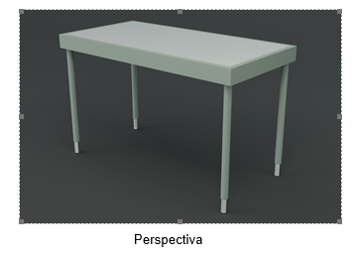

Entrega de muestras:

Entrega de muestra obligatoria del producto exacto. Las mismas deberán estar identificadas de la siguiente manera:

Compra Directa Nro.:182 /2024
Ítem N°:
Descripción:
Empresa:
Contacto:
Fecha de Apertura:

La no presentación de la identificación señalada anteriormente podrá ser motivo del rechazo de la muestra.
Las muestras que presenten los oferentes servirán de prototipo para la comparación de ofertas para la adjudicación, así como para la recepción de la mercadería por parte de la Administración, en un todo de acuerdo con las mismas. Deberán ser presentadas hasta un día hábil anterior a la fecha establecida para el acto de apertura de ofertas en el Departamento Logística sito en Minas 1907 previa coordinación a través del correo electrónico: operacioneslogistica@dgeip.edu.uy.
La entrega de muestras será mediante remito, con el detalle del artículo correspondiente de acuerdo a la publicación en la página de ARCE.
No se considerará ninguna oferta que no presente las muestras cotizadas en tiempo y forma.

Devolución de muestras.

Una vez emitida la orden de compra, los oferentes tendrán un plazo de treinta (30) días calendario para retirar las muestras no adjudicadas.
Asimismo, las muestran que resulten adjudicadas, se podrán retirar en el plazo de treinta (30) días calendario, el cual comenzará a regir a partir de que el proveedor entregue la totalidad de los productos adquiridos por la Administración.
Luego de finalizado el plazo de retiro de muestras, las mismas pasaran automáticamente a formar parte del stock de la D.G.E.I.P

La D.G.E.I.P. en ningún caso será responsable por el daño que pueda producirse a las muestras y/o por cualquier otro reclamo sobre las mismas.
Independientemente del caso que se trate, para el retiro de las muestras deberá coordinarse previamente con el Departamento Logística a través del correo electrónico: operacioneslogistica@dgeip.edu.uy, y se deberá presentar el remito firmado por el Organismo, el cual asegura tal recepción.

LUGAR DE ENTREGA:

A los efectos de evitar inconvenientes para la entrega, deberá tomarse en cuenta que la recepción de los artículos (debidamente acondicionados) se realizará en el Depósito Central del Departamento de Logística, sito en la calle Minas 1907 previa coordinación a través del correo electrónico: operacioneslogistica@dgeip.edu.uy.
El chofer del transporte debe llegar al Deposito acompañado de las personas con quienes desembarcarán la mercadería. La cantidad de ayudantes para la descarga es variable de acuerdo al tipo y cantidad de mercadería. En todo caso, es responsabilidad del personal del proveedor trasladar los productos desde el vehículo al interior del Depósito.
Sobre el presente llamado, rige el Manual de Entrega de la División Adquisiciones y Logística (Versión 05) que se encuentra en la página de la DGEIP, en la sección Divisiones/División Adquisiciones y Logística.

Aclaraciones:

De ser necesario se podrá realizar consultas hasta 3 días hábiles antes de la fecha de apertura, a través de la siguiente dirección de mail: presupuestos@dgeip.edu.uy

En caso de corresponder se subirán las aclaraciones correspondientes al llamado en la página

de compras estatales.

Requisitos obligatorios y excluyentes:

1. Adjuntar archivo con las especificaciones técnicas de la oferta.
2. Adjuntar formulario de identificación del oferente, declaración jurada- ver ANEXO II
3. Presentación de muestra -hasta antes de la fecha de apertura.
Se deberá adjuntar a la oferta constancia de presentación –ver ANEXO III

Importante:

Plazo de entrega, que no deberá superar los 30 días a partir de la notificación de adjudicación.

Se dará por efectuada la adjudicación una vez sea enviada la orden de compra por mail

La D.G.E.I.P se reserva el derecho de desistir del llamado en cualquier etapa de su realización, de desestimar las ofertas que no se ajusten a las condiciones del presente llamado sin generar derecho alguno de los participantes a reclamar por concepto de gastos, honorarios o indemnizaciones por daños y perjuicios.
En ese sentido, será responsabilidad de los oferentes sufragar todos los gastos relacionados con la preparación y presentación de sus ofertas.
La D.G.E.I.P., no será responsable en ningún caso por dichos costos.

En caso de discrepancias entre la cotización ingresada manualmente por el oferente en la tabla de cotizaciones del sitio web de Compras y Contrataciones Estatales (S.I.C.E.) y la oferta ingresada como archivo adjunto, se le dará valor al primero.

Los oferentes podrán cotizar parcialmente.

Para la comparación de las ofertas no se tendrá en cuenta el impuesto al valor agregado (I.V.A.).

La oferta podrá presentarse únicamente de forma digital a través de la página web de Compras Estatales (www.comprasestales.gub.uy). No se tomarán en cuenta aquellas ofertas que sean presentadas por algún otro medio.

Las ofertas serán recibidas hasta la fecha y hora de apertura de ofertas publicadas en la página web de Compras Estatales (viernes 19 de abril de 2024, 15:00hs).

El oferente deberá detallar en su oferta:

-Plazo de mantenimiento de oferta, el que no deberá de ser inferior a los 60 (sesenta) días a partir de la fecha de cotización. El plazo mencionado será prorrogado automáticamente por períodos de 30 (treinta) días calendario, siempre que el oferente no desista en forma expresa de su propuesta por escrito ante el Departamento de Adquisiciones de la D.G.E.I.P., 48 horas hábiles antes de la fecha de expiración del plazo original.
En el caso de no detallar los puntos antes mencionados se entenderá que se ajustan a ellos.

Se recuerda que atentos al Decreto N°155/2013 deberán estar “en ingreso” en el Registro Único de Proveedores del Estado (R.U.P.E.) a los efectos de poder presentar su cotización y “activos” en el momento de resultar adjudicatarios.

Condiciones de pago:

El pago se efectuará mediante S.I.I.F. en un plazo máximo de 45 (cuarenta y cinco) días contabilizados una vez realizada la recepción y aceptación de la factura por parte de la D.G.E.I.P.
Será responsabilidad del adjudicatario presentar la factura en el Departamento de Adquisiciones de la D.G.E.I.P., conjuntamente con la conformidad de haber entregado correctamente el bien a la Administración en la propia factura.

En caso de incumplimiento será de aplicación el Artículo N°64 del Decreto N°150/2021 (TOCAF).

ANEXO I

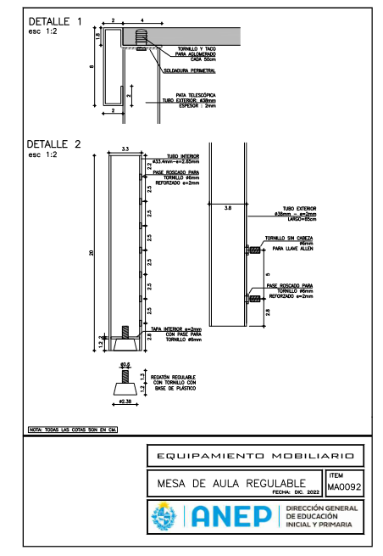

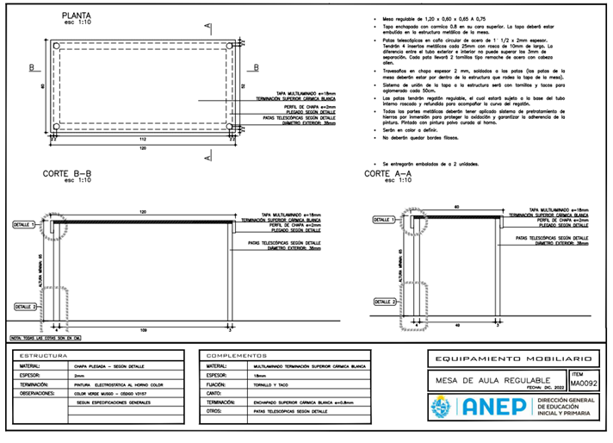

ANEXO II

FORMULARIO DE IDENTIFICACIÓN DEL OFERENTE

El/Los que suscribe/n _________________________________(nombre de quien firme y tenga poderes suficientes para representar a la empresa oferente acreditados en R.U.P.E.) en representación de __________________________________________ (nombre de la Empresa oferente) declara/n bajo juramento que la oferta ingresada en línea a través de sitio web www.comprasestatales.gub.uy vincula a la empresa en todos sus términos y que acepta sin condiciones las disposiciones del Pliego de Condiciones Particulares del llamado__________________________________________________ (descripción del procedimiento de contratación), así como las restantes normas que rigen la contratación.
A su vez, la empresa oferente declara contar con capacidad para contratar con el Estado, no encontrándose en ninguna situación que expresamente le impida dicha contratación, conforme lo preceptuado por los artículos N° 46 y N° 72 del T.O.C.A.F., y restantes normas concordantes y complementarias.

Firma autorizada

Aclaración

C.I.

ANEXO III

Se deja constancia que la empresa_____________________ concurrió el día___/___/___ a entregar

muestra de mesa, referente a la Compra Directa Nro.182/2024 en el Departamento de Logística.

Firma del responsable:

Aclaración:

___________________________________________________________

